UFC RIO | Oliveira vs Fiziev
Farmasi Arena – Rio de Janeiro (Brasil)
11 de octubre 2025

La fecha de los eventos puede variar, un día antes, un día después o hasta postergarse. Turar S.A. no es responsable por los cambios que pueda realizar la organización*

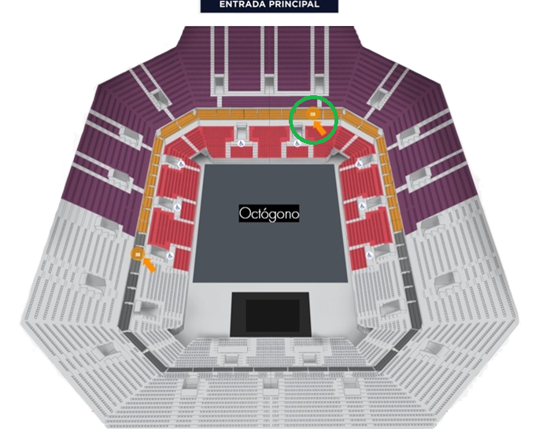
Paquete incluye:
- Traslados In / Out aeropuerto RIO
- 02 noches de alojamiento con desayuno en Ibis Rio Parque Olímpico 3* o similar (In 10/10 Out 12/10)
- Entrada a la pelea en Palco Privado, con comidas y bebidas incluidas
- Asistencia al viajero Interassist INTER 60
- No incluye traslados al evento (la Arena se encuentra a 1,5 km del hotel)

BASE | TARIFA por persona  Comisionable 10%
SINGLE | USD 1.341
DOBLE | USD 1.200
TRIPLE | USD 1.129

ASISTENCIA INTERASSIST INTER 60
Coberturas y servicios

Cobertura global máxima USD 60.000
Asistencia médica en caso de enfermedad y/o accidente USD 60.000
Medicamentos USD 2.000
Asistencia médica en caso de preexistencia USD 3.000
Odontología de urgencia USD 500
Gastos de hotel por convalecencia USD 500
Días complementarios por internación 5 días
Traslado sanitario Incluido
Repatriación sanitaria Incluido
Repatriación funeraria Incluido
Traslado de familiar por hospitalización del beneficiario Tkt Aéreo/Alojamiento
Viaje de regreso por fallecimiento de un familiar Tkt Aéreo
Viaje de regreso por siniestro en domicilio del beneficiario Tkt Aéreo
Acompañamiento de menores Incluido
Localización en caso de pérdida de equipaje Incluido
Indemnización complementaria por pérdida de equipaje USD 1.200
Compensación por demora en la devolución del equipaje USD 400
Gastos de cancelación / interrupción con causa USD 1.000
Cancelación Premium USD 600
Gastos por vuelo demorado o cancelado (mínimo 6 horas) USD 200
Transferencia de fondos USD 4.000
Asistencia legal por accidente de tránsito USD 4.000
Transferencia de fondos para fianza legal USD 15.000
Asistencia en caso de extravío de documentación Incluido
Línea de consulta / información Incluido
Sustitución de ejecutivo Incluido
Rotura de equipaje USD 25

Cobertura Geográfica Mundial
Mínimo días por viaje 5 días

Condiciones de ventas

Tarifas sujetas a modificación y cambio sin previo aviso. Turar S.A. no se hace responsable por la suspensión y/o cambio de fecha del evento. Las reservas se confirman con el pago total de la misma, siendo un paquete no reembolsable con el 100% de penalidad. Una reprogramación del evento por fuerza mayor de la organización no amerita reembolso del paquete.

Condiciones de Ticket:
Las entradas pueden ser abonos, entradas físicas, electrónicas o para descargar mediante una app en el celular (pass wallet, etc.), por lo que el cliente debe tener celular con acceso a internet para mostrar la entrada descargada. Turar S.A. está exento de cualquier responsabilidad si los clientes no tienen smartphone en caso de tickets descargables.
En caso de entradas físicas, Turar S.A. coordina lugar y horario de entrega en destino con los pasajeros a su llegada. Para entradas electrónicas, con QR, aplicación u otro medio reenviable, se harán llegar a los pasajeros en tiempo y forma. En ambos casos, los plazos pueden ser hasta 24 hs antes del evento.
El precio en la entrada no es vinculante con el precio de venta, ya que se incluyen gastos de gestión, envío/entrega e impuestos. El cliente acepta y consiente la compra bajo estas condiciones.
Se garantizan entradas por parejas, de 2 en 2, que pueden estar juntas en la misma fila, o en la fila por delante o por detrás.
Requisitos para reserva: datos completos del pasajero, copia del pasaporte y teléfono de contacto.

NO INCLUYE:
Aéreos, propinas, tasas ecoturísticas, actividades opcionales u otros servicios no indicados.
Consultar extensiones a otros destinos.

Solicitar más Info: incoming@turar.com

